Contrôle N° 1 : HTML 5

Exercice 1 :
On souhaite créer une page Web intitulée « Les technologies du Web ».
Travail demandé
- Créer la structure de base d’un document HTML5.
- Ajouter un titre principal : « Les technologies du Web ».
- Ajouter le paragraphe suivant en respectant les consignes ci-dessous.
Le HTML est un langage utilisé pour structurer les pages Web. Le CSS permet de modifier leur présentation. JavaScript ajoute des fonctionnalités interactives. Pour apprendre le développement Web, il faut commencer par les bases et pratiquer régulièrement.

Exemple de formule mathématique : $x^{2}$
Exemple de formule chimique : $H_{2}O$

- Mettre le mot HTML en évidence.
- Mettre l’expression modifier leur présentation en italique.
- Surligner le mot JavaScript .
- Souligner le text développement Web
- Afficher la formule x² et la formule H₂O .
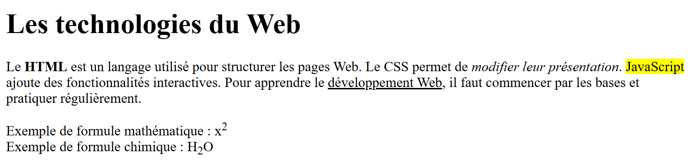

Exercice 2 : Images
On souhaite créer une page Web :
Travail demandé
1. Ajouter un titre principal « Découvrir les technologies du Web ».
2. Insérer une image responsive en respectant les dimensions d’écran suivantes :
- Pour une largeur inférieure à 350px, afficher images/paysage-350.jpg
- Pour une largeur inférieure à 650px, afficher images/paysage-650.jpg
- Pour une largeur inférieure à 950px, afficher images/paysage-950.jpg
- Ajouter un texte alternatif à l’image images/paysage.jpg à l’aide de l’attribut alt.
3. Ajouter une légende descriptive à l’image « La mosquée Hassan II à Casablanca ».
Exercice 3 : Tableaux
Une école souhaite créer une page Web présentant une liste de ses étudiants. Chaque étudiant possède une photo de profil, un nom, une filière, une adresse électronique et un lien vers son profil.
Le tableau doit ressembler à la structure suivante :
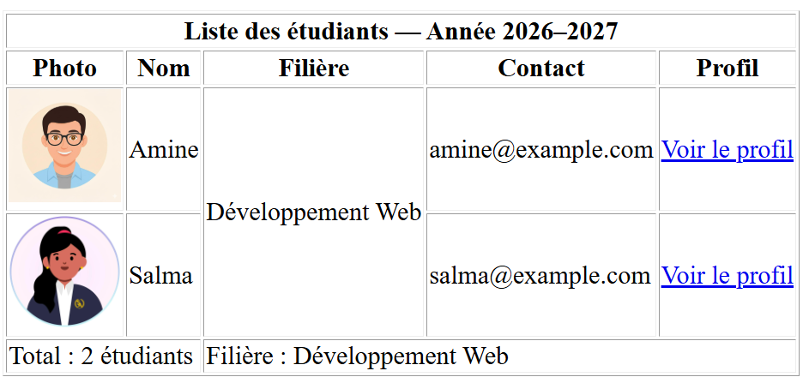
Travail demandé
- Créer un tableau HTML avec un titre « Liste des étudiants — Année 2026–2027 ».
- Ajouter les colonnes suivantes : Photo, Nom, Filière, Contact et Profil.
- Ajouter au moins deux étudiants avec une photo de profil intégrée à l’aide de <img>.
- Utiliser colspan pour fusionner les cellules du titre du tableau et celles de la dernière ligne.
- Utiliser rowspan pour fusionner verticalement les cellules correspondant à une même filière pour plusieurs étudiants.
- Ajouter un lien hypertexte « Voir le profil » pour chaque étudiant.
- Ajouter un attribut alt descriptif à chaque photo et utiliser les balises <thead>, <tbody> et <tfoot> pour organiser le tableau.

Exercice 4 : Les listes imbriquées (ordonnées et non ordonnées)
On souhaite créer une page Web présentant le programme d’une formation en informatique.
Travail demandé :
- Ajouter un titre principal « Programme de formation ».
- Dans cette liste, ajouter les modules suivants avec leurs sous-listes, en mélangeant les listes ordonnées et non ordonnées :
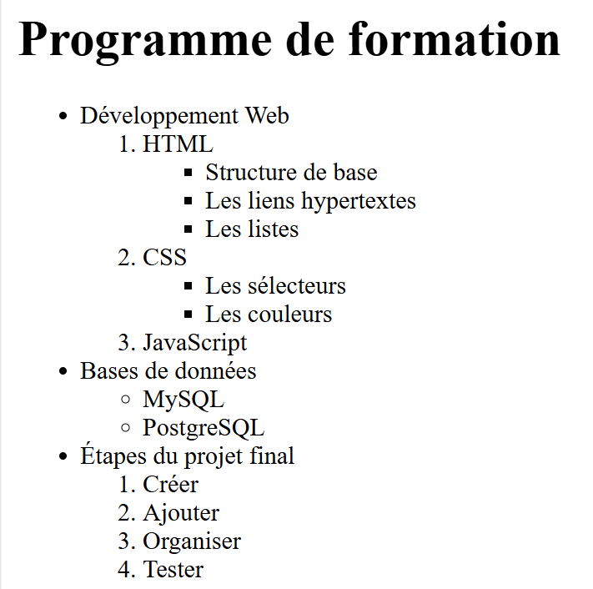

Exercice 5 : Création d’un formulaire
On souhaite créer un formulaire d’inscription à une formation en informatique.
Respecter les consignes suivantes :
a. Les champs Nom et prénom, E-mail, Téléphone et Mot de passe sont obligatoires.
b. Le champ E-mail doit respecter le format d’une adresse électronique.
c. Le mot de passe doit contenir au moins 6 caractères.
d. Ajouter un texte indicatif dans les champs Nom et prénom, E-mail et Téléphone à l’aide de l’attribut placeholder.
e. La case à cocher correspondant à la nationalité marocaine doit être cochée par défaut à l’aide de l’attribut approprié.
f. liste déroulante permettant de choisir la ville parmi les options suivantes : Marrakech, Rabat, Agadir, Tanger et Casablanca.
Ajouter les éléments suivants :
a. Ajouter un titre principal « Formulaire d’inscription ».
b. Ajouter un bouton « S’inscrire ».
c. Ajouter un bouton « Réinitialiser ».
d. Regrouper les champs dans un cadre intitulé « Informations personnelles ».



